МУНИЦИПАЛЬНОЕ АВТОНОМНОЕ
ОБЩЕОБРАЗОВАТЕЛЬНОЕ УЧРЕЖДЕНИЕ «СРЕДНЯЯ ШКОЛА № 159»
(МАОУ СШ № 159)
______________________________________________________
660061, Россия, Красноярский край, город Красноярск, ул. Калинина, зд. 110,
Телефон: (391) 22-30-159. Сайт: https://sh159-krasnoyarsk-r04.gosweb.gosuslugi.ru/.
E-mail: sch159@mailkrsk.ru. ОКПО 79175286,ОГРН 1222400011613, ИНН/КПП 2463126950/246301001

Промежуточная аттестация 10 класс
по предмету «Алгебра и начала анализа»
Цель работы: проверка уровня усвоения учащимися базового материала по алгебре и началам анализа за курс 10 класс
Задачи: провести диагностику усвоения учащимися материала 10 класса базового уровня;
Вид: контрольная работа (промежуточная аттестация).
Контрольная работа состоит из двух частей и включает в себя 6 заданий.
В части 1 содержатся задания 1–4; в части 2 – задания 5, 6.
Во всех заданиях части 1 следует записать только ответ. Полное решение не является объектом проверки. В заданиях 5, 6 объектом проверки является полное решение, то есть последовательность действий и рассуждений обучающегося.
№ | Проверяемые предметные результаты
1. | Оперировать понятиями: степень с целым показателем, стандартная форма записи действительного числа, корень натуральной степени; использовать подходящую форму записи действительных чисел для решения практических задач и представления данных
2. | Оперировать понятиями: синус, косинус и тангенс произвольного угла; использовать запись произвольного угла через обратные тригонометрические функции
3. | Оперировать понятиями: последовательность, арифметическая и геометрическая прогрессии. Оперировать понятиями: бесконечно убывающая геометрическая прогрессия, сумма бесконечно убывающей геометрической прогрессии
4. | Строить и читать графики квадратичной функции, степенной функции с целым показателем
5. | Выполнять преобразования тригонометрических выражений и решать тригонометрические уравнения
6. | Решать основные типы целых, рациональных неравенств
Система оценивания выполнения отдельных заданий и работы в целом Правильное выполнение каждого из заданий 1–4 оценивается 1 баллом. Задания 1–4 считаются выполненными верно, если в ответе записано верное число.
За выполнение каждого из заданий 5–6 с полным решением выставляется от 0 до 2 баллов в зависимости от полноты и правильности решения согласно критериям. Задания 5, 6 считаются выполненными верно, если обучающийся привел решение и дал верный ответ.
Максимальный первичный балл за верное выполнение всей работы – 8. Полученные участником ВПР баллы за выполнение всех заданий суммируются. Суммарный балл обучающегося переводится в отметку по пятибальной шкале с учетом рекомендуемой шкалы перевода, приведенной ниже.
Продолжительность проверочной работы На выполнение проверочной работы отводится 40 минут.
Номер задания | №1 | №2 | №3 | №4 | №5 | №6
Ответ | 4 | -24 | 9 | 31 | Х=π n,nϵZ  X=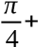πn, nϵZ | [0;1)∪¿;+∞¿
Рекомендации по переводу первичных баллов в отметки по пятибальной шкале
Отметка по пятибалльной шкале | «2» | «3» | «4» | «5»
Первичные баллы | 0-3 | 4 | 5-6 | 7-8

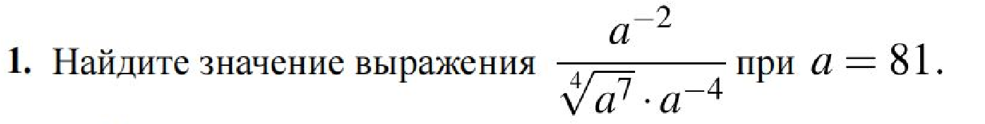
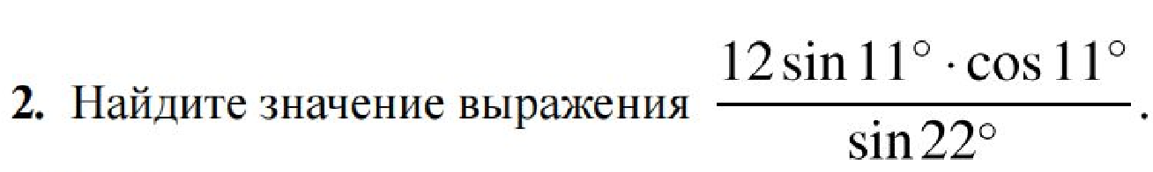

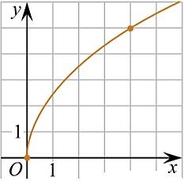
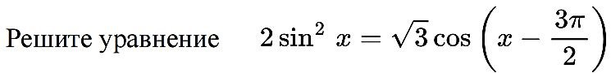
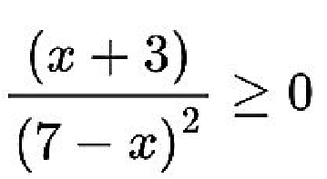
Вариант 1
1
часть
Ответ ______________________
Ответ ______________________
3
.
Найдите сумму чисел ряда 4; 1;
1
4
;
1
16
.
Ответ ______________________
4
.
На рисунке
изображён
график функции
f
(
x
)=
k
√
x
.
Найдите значение х, при котором
f
(
x
2.
)=
Ответ
_____________
2
часть
5.

Ответ:

6. Решить неравенство
 Ответ:

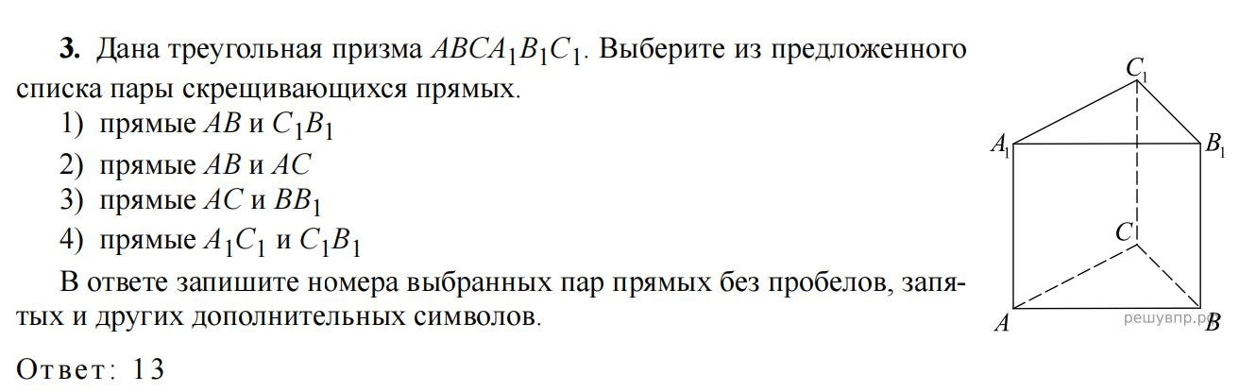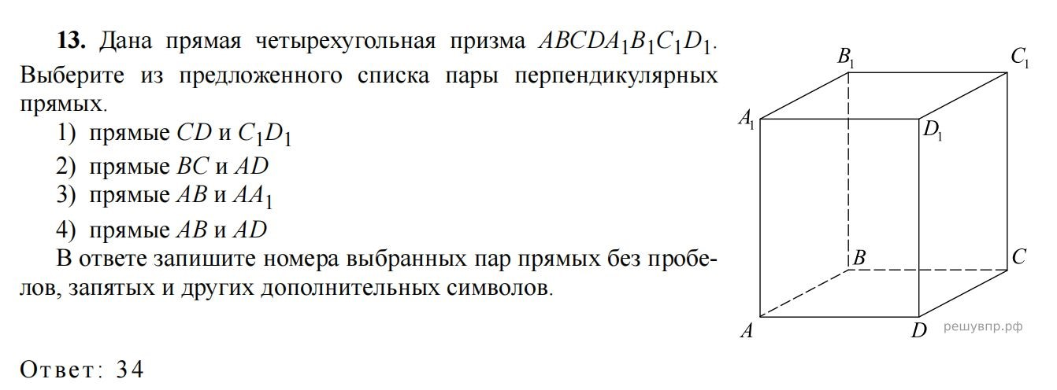
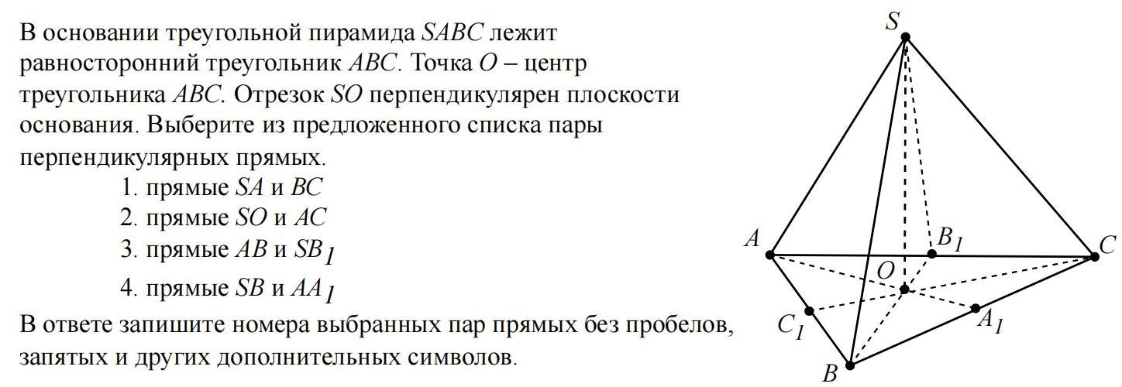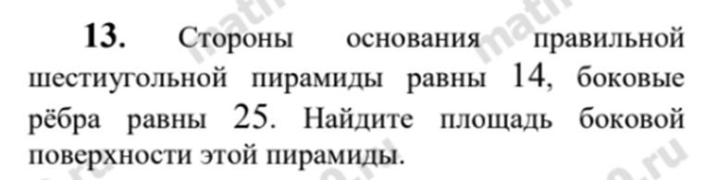
отв 1008
